Problem A: Game và tự động hóa.

Time limit: 1s.

Học thuật toán để làm gì? đây là một trong những chủ đề tranh luận giữa Kiên và những người bạn. Kiên luôn thắc mắc thuật toán sàng nguyên tố, sinh nhị phân, quay lui các thứ để làm gì...Cho đến một ngày, nhằm tự động hóa trò chơi mà cậu thường xuyên phải thức khuya để canh gác nhân vật của mình, Cậu phải giải một bài toán, từ đó cậu mới hiểu rằng thuật toán quan trọng như thế nào.

Bài toán được mô tả như sau:

Khi tham gia hoạt động, người chơi điều khiển **1 nhân vật** đi tìm **BOSS** để nhận quà, **nhân vật** và **BOSS** được xuất hiện ngẫu nhiên ở 2 địa điểm trong 1 danh sách địa điểm có sẵn, nhiệm vụ của bạn là tìm cách đi ngắn nhất (đi qua ít địa điểm nhất) để nhân vật tới được địa điểm của **BOSS.**

Bản đồ được mô tả như sau:

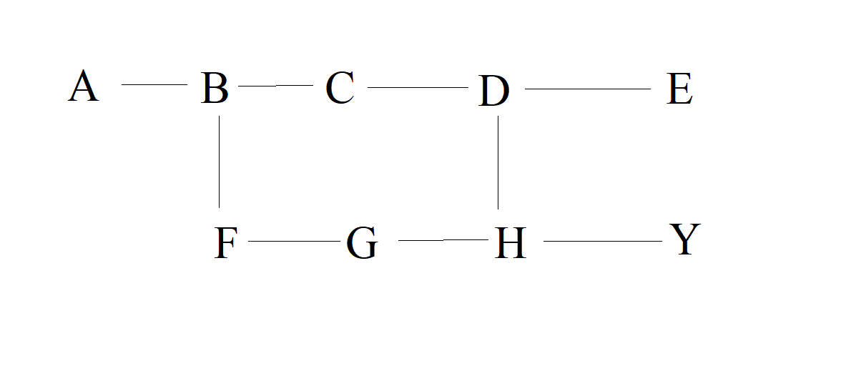

**Input**

Dòng đầu chứ T là số lượng bộ test ($1≤T≤1000$)

Mỗi bộ test gồm một dòng duy nhất, mỗi dòng sẽ chứa 2 kí tự tương ứng 2 địa điểm lần lượt của nhân vật và của BOSS trên bản đồ, 2 kí tự ngăn cách nhau bởi dấu cách.

**Output**

Với mỗi bộ test, tương ứng với mỗi dòng, in ra cách đi ngắn nhất theo mẫu như trong **Example** bên dưới

**Example**

|  |  |
| --- | --- |
| Input | Output |
| 5  A E  C H  E Y  F D  A A | A => B => C => D => E  C => D => H  E => D => H => Y  F => B => C => D  A => A |

**Explain**

**Test 1:** Đi từ A tới E chúng ta chỉ cần đi đường thẳng

**Test 2, 3**: Suy luận tương tự giống Test 1

**Test 4**: Đi từ F Tới D chúng ta có 2 con đường ngắn nhất đều đi qua 2 địa điểm đó là (F => **G** => H => D) và (F => **B** => C => D), chúng ta sẽ ưu tiên đi theo con đường có địa điểm đi qua, là địa điểm có tên là chữ cái đứng trước trong bảng chữ cái, đây cũng là **tiêu chí phụ** của bài toán. Ở ví dụ này ta có

(F => **G** => H => D) địa điểm đầu tiên đi qua là **“G”**

(F => **B** => C => D) địa điểm đầu tiên đi qua là **“B”**

“B” đứng trước “G” trong bảng chữ cái, nên ta sẽ có Output như trên.

Nếu ở địa điểm đầu tiên trùng nhau, ta tiếp tục so sánh tiếp địa điểm kế tiếp

**Test 5**: Nhân vật đứng ngay ở địa điểm với BOSS, nên không cần di chuyển